ΠΩΣ ΝΑ ΑΝΑΠΤΥΞΟΥΜΕ ΤΗ ΔΗΜΙΟΥΡΓΙΚΟΤΗΤΑ ΜΑΣ

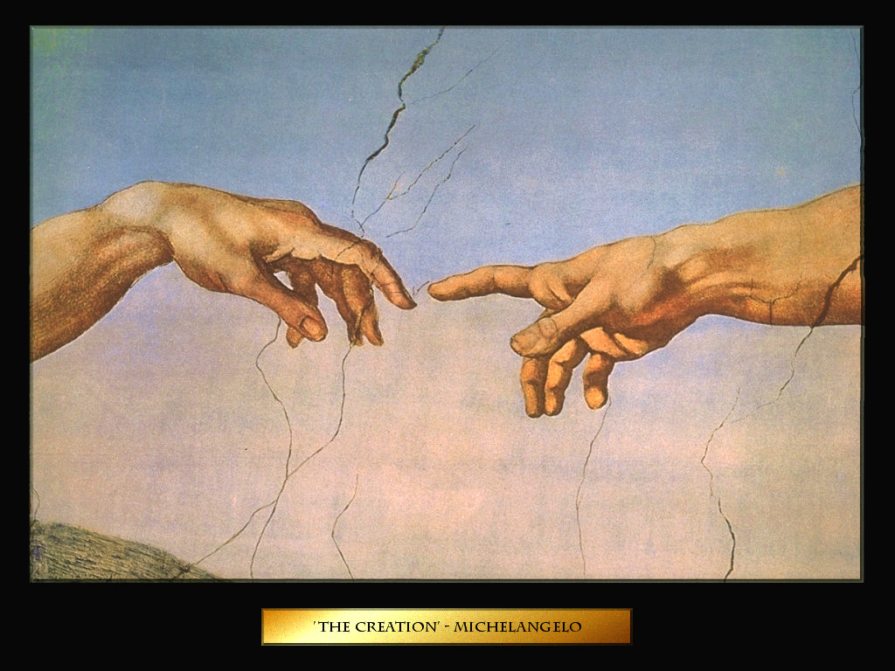
Δημιουργικότητα είναι η δραστηριότητα η οποία γεννά κάτι το ποιοτικά νέο που στο παρελθόν ποτέ δεν υπήρχε. Μπορεί να προσεγγιστεί από την άποψη της ψυχολογίας αλλά και της φιλοσοφίας.

Η ψυχολογία της δημιουργικότητας μελετά τη διαδικασία, τον «ψυχολογικό μηχανισμό» απ’ όπου πηγάζει η πράξη της δημιουργικότητας.

Ένα μοντέλο που χρησιμοποιείται για να περιγράψει φαινομενολογικά την πορεία της δημιουργικής σκέψης, είναι αυτό του Ουάλας, ο οποίος το διατύπωσε στηριζόμενος σε μαρτυρίες επιφανών ατόμων, όπως του μαθηματικού Poincare.

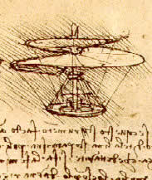
Διακρίνει τέσσερα στάδια:-την προετοιμασία (δηλαδή τη βαθιά γνώση του θέματος και την έντονη ενασχόληση με το συγκεκριμένο πρόβλημα), -την εκκόλαψη (σαν ένα διάλειμμα στις προσπάθειες επίλυσης), -το φωτισμό (λύση του προβλήματος ξαφνικά, ενορατικά) και -την επαλήθευση (τεκμηρίωση της ορθότητας της λύσης).

Υπάρχουν διάφοροι τρόποι να ορίσει κανείς τη δημιουργική σκέψη:

α) είναι εκείνο το είδος σκέψης που οδηγεί σε δημιουργικά προϊόντα, σε νέα, πρωτότυπα, μοναδικά ή ασυνήθιστα προϊόντα, που όμως είναι χρήσιμα για το άτομο ή την κοινωνία στην οποία ζει. Τέτοια είναι οι εφευρέσεις, οι θεωρίες, τα καλλιτεχνικά έργα, οι τεχνολογικές κατασκευές, οι νόμοι, οι ιατρικές ανακαλύψεις. Ακόμα και η αλλαγή στη διακόσμηση ή στον τρόπο ζωής είναι δημιουργικό προϊόν.

β) Με βάση τις γνωστικές διεργασίες, δημιουργική σκέψη ορίζεται ως η λύση προβλημάτων στα οποία δεν υπάρχει μόνο μια λύση, αλλά πολλές. Γι’ αυτό ονομάζεται και παραγωγική , αποκλίνουσα, αλλά και πλάγια σκέψη, με την έννοια ότι επιδιώκει έμμεσες λύσεις, αξιοποιώντας τα στοιχεία γύρω από το πρόβλημα κι όχι μόνο τα δεδομένα του προβλήματος, όπως κάνει η κάθετη σκέψη.
Το χιούμορ, για παράδειγμα, πολλές φορές, είναι μια δημιουργική απάντηση σε μια συμβατική περίσταση

γ) Η δημιουργική σκέψη ως ικανότητα ορίζεται με βάση την επίδοση σε έργα που επιζητούν πρωτοτυπία, απόμακρους συνειρμούς και ασυνήθιστες ιδέες. Από τέτοια έργα αποτελούνται τα ειδικά τεστ για τη μέτρησή της.

Χαρακτηριστικά ενός ανθρώπου με δημιουργική φαντασία είναι τα ακόλουθα:

-ευκολία έκφρασης.

-ευκαμψία. Το άτομο είναι ικανό να εξετάσει μια μεγάλη γκάμα προσεγγίσεων για κάποιο πρόβλημα, χωρίς να χάσει από μπροστά του τους κύριους στόχους του.

-ευαισθησία στα προβλήματα. Ασχολείται με το να ανακαλύπτει, όχι μόνο να λύνει προβλήματα, εκεί που οι άλλοι δεν αντιλαμβάνονται τίποτε το αξιοπερίεργο.

-πρωτοτυπία. Αυτή τρέφεται με την έκπληξη, την αλλαγή (ταξίδια, αλλαγή δραστηριότητας, βουτιά στο απροσδόκητο), έχει ανάγκη να ανανεώνει την εμπειρία.

-περιέργεια. Είναι η ικανότητα να θαυμάζει κανείς. Η ανάγκη είναι η μητέρα όλων των εφευρέσεων, αλλά ο πατέρας είναι η περιέργεια.

-άνοιγμα στις συγκινήσεις και στο ασυνείδητο. Χρειάζεται να έχει κανείς περισσότερη ενέργεια, περισσότερη ορμητικότητα, ν’ ανταποκρίνεται στις συγκινήσεις και στα συναισθήματα καλύτερα από τους άλλους.

-έχει κίνητρα. Έχει μια δυνατή επιθυμία να δημιουργήσει, μια βαθιά αίσθηση της ευθύνης και του καθήκοντος, καθώς και του σκοπού να φτάσει. Ζει το παρόν.

-επιμονή και συγκέντρωση. Ένα άθροισμα αποτυχημένων προσπαθειών ερεθίζει τη δημιουργικότητα, ενεργοποιεί την ασυνείδητη διαδικασία διαλογισμού και επώασης ιδεών. Χωρίς προκαταρκτική εργασία, το ασυνείδητο διατηρεί τη στειρότητά του.

-ικανότητα να σκέφτεται με εικόνες. Χρειάζεται να αντιληφθεί κανείς τις νοητικές εικόνες πριν περάσει στο στάδιο του λεκτικού σχηματισμού των εννοιών που βρήκε, γιατί αλλιώς μπορεί να οδηγηθεί στην αλλοίωσή τους.

-ικανότητα να «παίξει» με τις ιδέες, σαν ένα είδος ψυχολογικού στρέτσιγκ. Βοηθά το άτομο να βρίσκει «κατά τύχη» καταπληκτικές λύσεις σε χρόνια προβλήματα.

-ικανότητα ανάλυσης και σύνθεσης. Η ανάλυση είναι ο τεμαχισμός των στοιχείων, ενώ η δημιουργική σύνθεση είναι να αναδιοργανώσει τα διάφορα στοιχεία με τρόπο ώστε να προκύπτει ένα νέο στοιχείο, αποτέλεσμα ολιστικής θεώρησης.

-ανοχή στα διφορούμενα. Δε φοβάται την αοριστία. Είναι συνειδητός και πεπεισμένος για τα πολύπλοκα, παράδοξα, χαοτικά χαρακτηριστικά των περισσότερων καταστάσεων.

-διάκριση και επιλεκτικότητα. Ικανότητα να ξεχωρίσει κανείς τα ουσιαστικά από τα μη.

-ικανότητα ανοχής στην απομόνωση, για να είναι ικανός να δημιουργήσει.

-δημιουργική μνήμη, η οποία έχει ανάγκη από ρευστότητα και δυναμική στα συστατικά της στοιχεία.

Η πιο δημοφιλής μέθοδος καλλιέργειας της ομαδικής κυρίως δημιουργίας είναι η μέθοδος brainstorming (=έφοδος στον εγκέφαλο), ο κατάλογος των δημιουργικών ιδεών, το απάνθισμα (συλλογή ιδεών άλλων), οι αναλογίες και μεταφορές, η συνεκτική (να δούμε το γνωστό μέσα από περίεργα, νέα πλαίσια αναφοράς).

Γενικά η δημιουργικότητα είναι δυνατόν να διευκολυνθεί όταν υπάρχει ένα περιβάλλον που υποθάλπει τους νεωτερισμούς και τους ενισχύει.

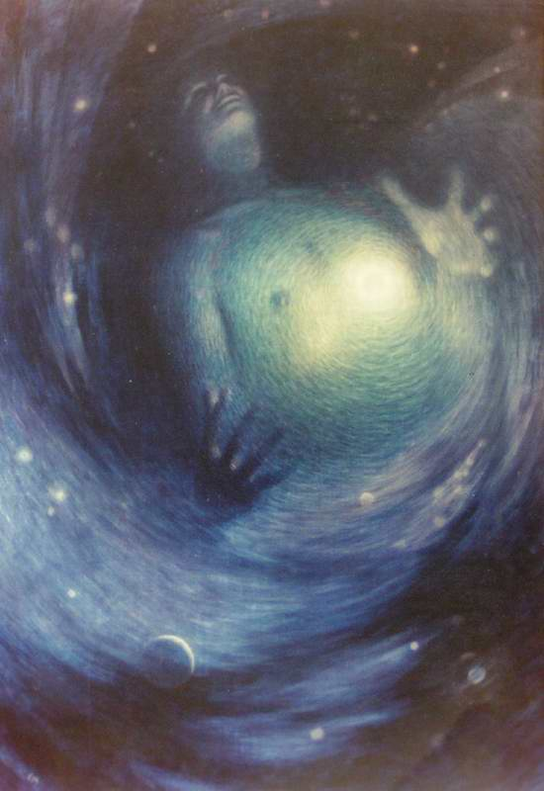
Η φιλοσοφία από την άλλη μεριά, εξετάζει το θέμα της ουσίας της δημιουργικότητας, το οποίο τοποθετείται διαφορετικά στις διάφορες ιστορικές εποχές. Κοινή πάντως θέση από τα αρχαία χρόνια (Πλάτωνας) ως τα σύγχρονα (Σέλλινγκ και ρομαντικοί της Ιένας) είναι ότι η δημιουργικότητα, και κυρίως η δημιουργικότητα του καλλιτέχνη και του φιλοσόφου είναι ανώτερη μορφή της ανθρώπινης δραστηριότητας: εδώ ο άνθρωπος επικοινωνεί με το απόλυτο.

Ο Πλάτωνας έλεγε ότι τα πράγματα σ’ αυτό τον κόσμο είναι απλώς σκιές των ιδεών, που εδρεύουν στο Νοητό κόσμο. Αλλά επειδή ο ανθρώπινος νους σκέπτεται με εικόνες και δε φτάνει στις καθαρές, αφηρημένες ιδέες, χρειάζεται την επέμβαση της Φαντασίας, της δημιουργικής φαντασίας, ως ανώτερης ιδιότητας του κόσμου της Ψυχής. Αυτή χειρίζεται εικόνες, είδωλα, οι οποίες είναι τα «ρούχα» των αφηρημένων ιδεών του Νοητού Κόσμου. Είναι το όργανο της Ψυχής, το όργανο της Μεταμόρφωσης, της Ανανέωσης.

Συνεπώς ο μόνος τρόπος για να έχει ο άνθρωπος πρόσβαση στον Ανώτερο Πνευματικό Κόσμο είναι δια μέσου της χρήσης, της ανάπτυξης και του ελέγχου της Δημιουργικής Φαντασίας. Μόνο έτσι θα γεννηθεί μέσα μας ο αληθινός μας εαυτός, το λεγόμενο Δημιουργικό Εγώ. Αν ο άνθρωπος τη χειριστεί καλά και δεν παγιδευτεί στο επίπεδο της φαντασίωσης και της φαντασιοπληξίας, μπορεί να τον βάλει σε επαφή με το αόρατο και το μεταφυσικό.

Η Δημιουργική Φαντασία δεν παράγει νέα στοιχεία (και γι’ αυτό δεν πρόκειται για αληθινή δημιουργία), αλλά επεξεργάζεται, συνδυάζει, συνθέτει ή απλοποιεί τα ήδη γνωστά με τρόπο αναπαραγωγικό, παραγωγικό, υποκειμενικό ή αντικειμενικό. Γεννάει, πλάθει ή ενσαρκώνει τις ιδέες.

Συσχετίζεται από την ίδια τη φύση της με τις ανώτερες συγκινήσεις και η δημιουργία είναι μια συγκινησιακή και πνευματική «κάθαρση», που ομορφαίνει και ντύνει τα πάντα. Τότε μιλάμε για καλλιτεχνία.

Η ικανότητα αυτή της δημιουργικής φαντασίας εξαρτάται από τη συνειδητή εξέλιξη που έχει κατακτήσει κάθε άνθρωπος. Όλα τα όντα δεν μπορούν να «δημιουργήσουν» το ίδιο. Αλλά όλοι οι μεγάλοι δημιουργοί έχουν γνωρίσει το θαύμα της ελεγχόμενης και οδηγούμενης από τη Βούληση Φαντασίας- Δημιουργίας.

Πιο πρακτικά, για να αναπτύξει κανείς τη δημιουργική φαντασία χρειάζεται να μάθει να μην αλλοιώνει τις μορφές ή τις εικόνες και να τις κρατά στο μυαλό του πολύ Χρόνο, δηλαδή να αποκτήσει ένα πολύ καθαρό πνεύμα.

Αυτό σημαίνει παράλληλα:
-ανάπτυξη της Προσοχής
-ανάπτυξη της Μνήμης
-γαλήνεμα και έλεγχος των παθών που ταράζουν τον Ψυχισμό.

Αυτός ο έλεγχος, το δάμασμα των παθών, πρέπει να γίνει από το φυσικό ως το νοητικό μας επίπεδο, τουλάχιστον στον τομέα της γνώσης, όπου επιχειρείται η δημιουργία ή η έμπνευση, δηλαδή εκεί όπου θέλει κανείς να διοχετεύσει τη Δημιουργική Φαντασία.

Ακόμη χρειάζεται ο άνθρωπος να αποκτήσει ανεξάρτητη, αυτόνομη σκέψη. Κάποιοι νομίζουν ότι δείχνουν δημιουργικότητα, ενώ δεν κάνουν τίποτε άλλο από το να επαναλαμβάνουν τις ιδέες που τους έχουν εμφυτευτεί σε τόσα χρόνια, είτε από την εκπαίδευση είτε από το περιβάλλον που ζουν, μπλοκάροντας έτσι την ορθή αντίληψη της πραγματικότητας μιας συγκεκριμένης κατάστασης ή προβλήματος.

Για να έχει λοιπόν κάποιος τις δικές του ιδέες, τη δική του φαντασία, χρειάζεται να έχει ένα νου ελεύθερο, που να έχει σπάσει τη συνήθεια να στηρίζεται στις γνώμες των άλλων, ακολουθώντας λίγο- πολύ τις διάφορες μόδες.

Η δημιουργική σκέψη χρειάζεται ένα πνεύμα ανοικτό προς μια μεγάλη ποικιλία θεμάτων. Ο άνθρωπος πρέπει να αναρωτιέται για τον άνθρωπο, την πόλη, τον κόσμο, την ιστορία, την επιστήμη, την τέχνη, τα σύγχρονα προβλήματα. Πρέπει να τείνουμε προς πιο ολιστικές γνώσεις που να διευκολύνουν μια συναισθηματική ισορροπία.

Για να αναπτύξει κανείς τη δημιουργικότητά του χρειάζεται να μάθει κυριαρχεί πάνω στη προσωπικότητά του. Να μάθει δηλαδή να χειρίζεται με τέτοιο τρόπο τα διάφορά επίπεδά της(το φυσικό, το ενεργειακό, το συναισθηματικό και το νοητικό της επίπεδο) ώστε να του επιτρέπει να προβάλει σωστά και αποτελεσματικά τη συμπεριφορά του στον κόσμο, με αρμονικές και θετικές πράξεις.

Το βέβαιο είναι ότι οι ιδέες, οι εικόνες, οι σκεπτομορφές, όπως λέγονται, χρειάζονται να πλαστούν. Αν μένουν άπρακτες, στάσιμες και εγκαταλειμμένες στους λεπτούς κόσμους του νοητικού επιπέδου θα καταλήξουν να σαπίσουν, όπως συμβαίνει με τα στάσιμα νερά.

Φαντασία και Πραγματοποίηση δίνουν τα χέρια : Ορθή Σκέψη και Ορθή Πράξη οδηγούν στην Ορθή Δράση.

Έτσι, χρειάζεται να «φανταστούμε» τη Μελλοντική Ιστορία με πιο αισιόδοξες προοπτικές, αφού από τις παρούσες μας εικόνες θα προέλθει ο κόσμος του Μέλλοντος. Το σήμερα είναι το αποτέλεσμα του Χτες. Όλα όσα υπάρχουν άρχισαν με μια εικόνα. Γι’ αυτό αν αποφύγουμε τις φαντασιοπληξίες και τα παραληρήματα θα κατακτήσουμε τον βαθύτερο Εαυτό μας που είναι η πηγή της αληθινής δημιουργικότητας.

ΒΙΒΛΙΟΓΡΑΦΙΑ

1.Σημειώσεις εισαγωγικής σειράς σεμιναρίου ΝΑ
2.Σημειώσεις Ψυχολογίας ΝΑ, θέμα 7^{ο} : Η Φαντασία
3.Εγχειρίδιο Δημιουργικής Φαντασίας, Εκδ. ΕΝΑ
4.Δημιουργική: θεωρία & τεχνική για την ανάπτυξη της δημιουργικότητας, Κ. Μαγνήσαλη, εκδ. INTERBOOKS
5.Παιδαγωγική Ψυχολογική Εγκυκλοπαίδεια, Λεξικό τόμ. 3.
6.Φιλοσοφικό Εγκυκλοπαιδικό Λεξικό, τόμ. 2 , εκδ. Καπόπουλος

